**1. 文档综述**

1.1 版本历史

|  |  |  |
| --- | --- | --- |
| 时间 | 修订人 | 内容 |
| 2022.5.9 | 何昕 | 文档撰写 |
| 2022.6.20 | 何昕 | 修改文档部分内容 |

1.2 PRD输出环境

|  |  |
| --- | --- |
| 文档名称 | 蜗壳时光需求文档 |
| 版本 | 1.0 |
| 体验环境 | Android 11.0 |
| 时间 | 2022.5.9 |
| 撰写人 | 何昕 |

1.3 产品介绍

|  |  |
| --- | --- |
| 产品类型 | 日程管理 |
| 产品logo |  |
| 产品定位 | 简洁高效的日程管理APP |
| 产品介绍 | 蜗壳时光APP是一款日程管理应用。支持从课表导入课程信息、由模板快速创建日程、修改日程，同时能够实现高度定制化的多种显示模式。 |
| 产品目的 | 帮助USTCer在繁忙的事务中能更好地安排自己的时间 |
| 产品特色 | 方便、实用、灵活、简洁、用户体验好 |

**2. 需求分析**

2.1 目标用户

- 有日程管理需求的在校大学生

2.2 需求类型

|  |  |  |
| --- | --- | --- |
| 序号 | 需求功能 | 需求类型 |
| 1 | 查看日程 | 基本型 |
| 2 | 添加/修改/删除日程 | 基本型 |
| 3 | 导入课程/考试/作业提交信息 | 基本型 |
| 4 | 设置日程模板 | 期望型 |
| 5 | 专注时钟 | 期望型 |
| 6 | 日程提醒 | 基本型 |
| 7 | ddl倒计时 | 基本型 |

2.3 功能清单

|  |  |  |  |
| --- | --- | --- | --- |
| 类别 | 功能名称 | 描述 | 优先级 |
| 查看日程 | 切换视图 | 可以天、周、月为单位查看 | 1 |
| 备注 | 描述事件信息 | 1 |
| 时间轴 | 可视化显示日程安排 | 1 |
| 日程管理 | 快速添加日程 | 名称、时间、类型、备注 | 1 |
| 添加日程 | 名称、时间、类型、备注、周期等 | 1 |
| 修改日程 | 修改名称、时间、类型、备注，删除日程 | 1 |
| 日程微调 | 修改本次时间、本次安排取消、暂停日程 | 2 |
| ddl倒计时 | 添加倒计时 | 名称、时间、周期、是否放大显示 | 1 |
| 修改倒计时 | 名称、时间，删除倒计时 | 1 |
| 计划表 | 添加/修改计划 | 名称、类型、时间、周期、是否完成 | 1 |
| 菜单栏 | 导入日程 | 将一定格式的文本转换成日程，便于一键导入 | 1 |
| 保存模板 | 保存模板便于下次使用 | 2 |
| 分享日程 | 产生一定格式的文本并分享 | 2 |
| 登录 | 输入账号密码以登录统一身份认证 | 1 |
| 导入课程表 | 连接教务处获取课程表、考试信息等 | 1 |
| 设置 | 权限管理 | 是否自动登录统一身份认证 | 1 |
| 是否开启闹钟/推送提醒 | 2 |
| 常规 | 检查更新、自动更新、关于 | 1 |
| 其他 | 个性化、禅 | 2 |
| 专注时钟 | 时钟 | 可选择翻页、数字、指针 | 2 |

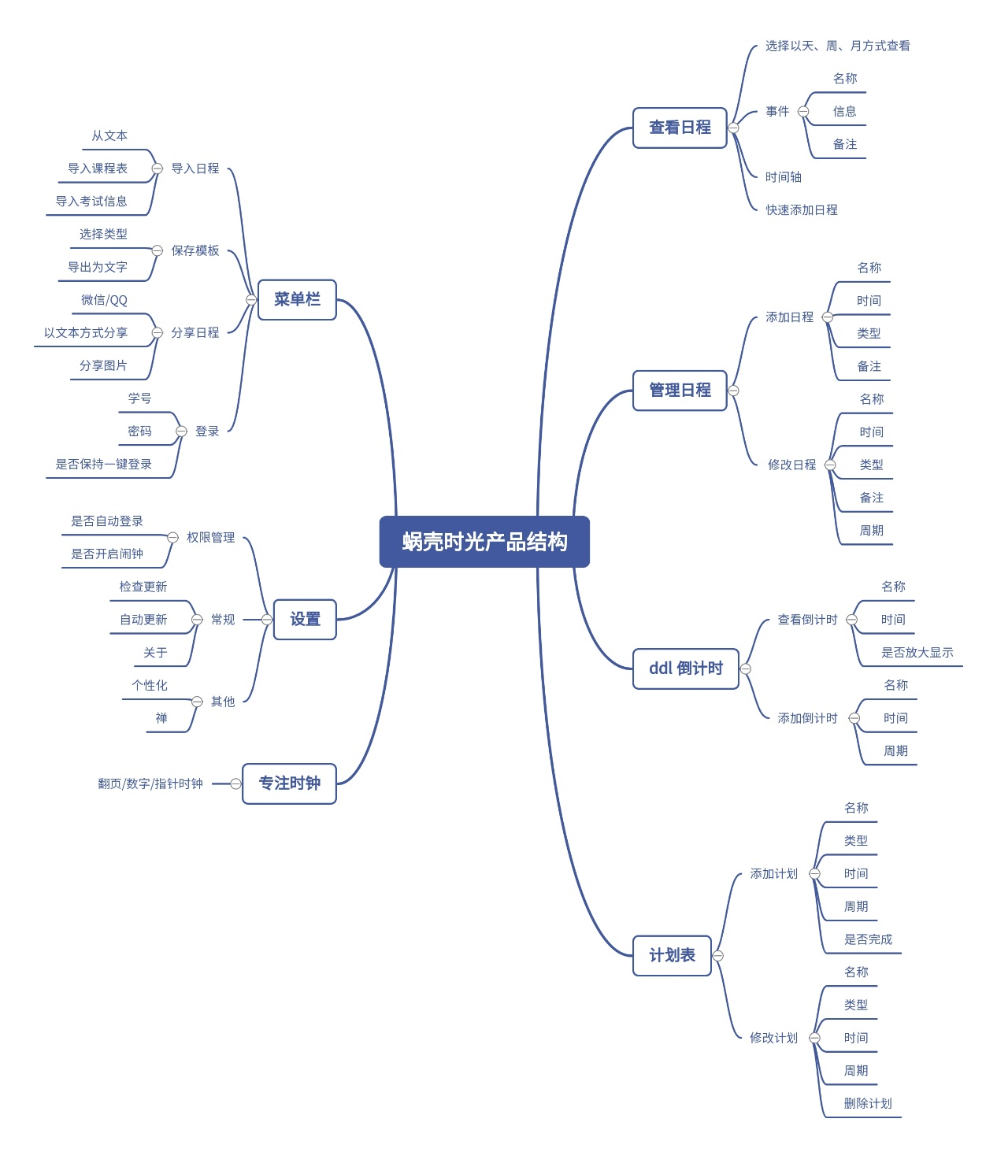**3. 产品结构**

**4. 全局说明**

4.1 功能权限

未登录状态：

- 可使用除导入课程表和考试信息以外的所有功能

登陆状态：

- 可使用所有功能

4.2 键盘交互

- 点击学号、密码、文本输入框，页面底部弹出拼音键盘

**5.主要功能说明（以下均为设计图）**

5.1 查看日程

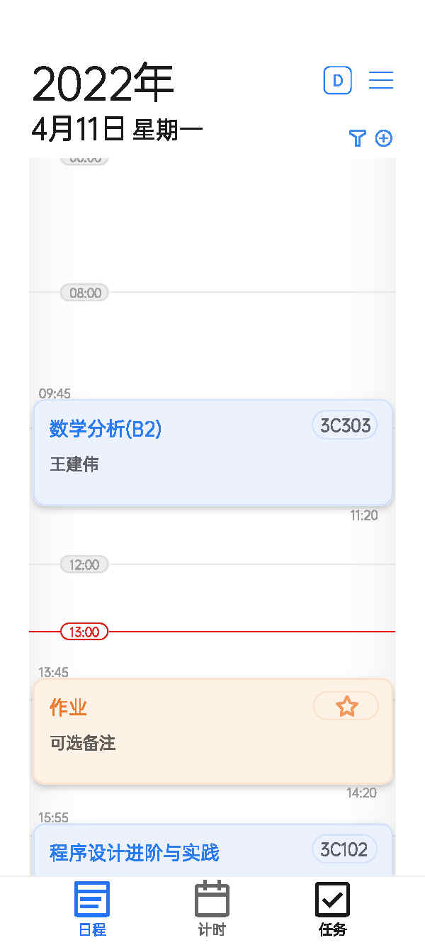

切换视图：点击切换视图按钮，以天、周、月视图查看

添加日程：点击添加日程按钮，跳转添加日程页面

5.2 添加日程

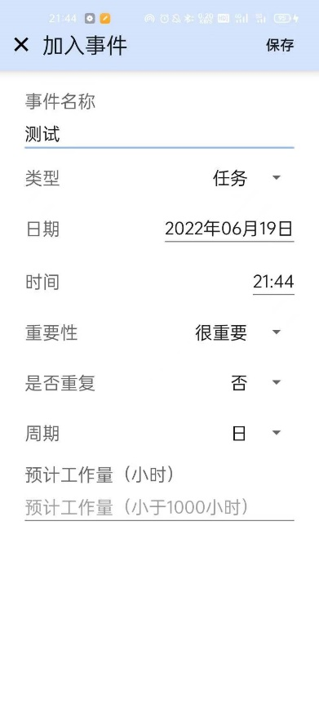

事件名称：文本框

类型：选择框，选择事件类型

日期：选择日期

时间：设置时间

重要性：选择框

是否重复：选择框

周期：选择框

预计工作量：文本框

5.3 计划表

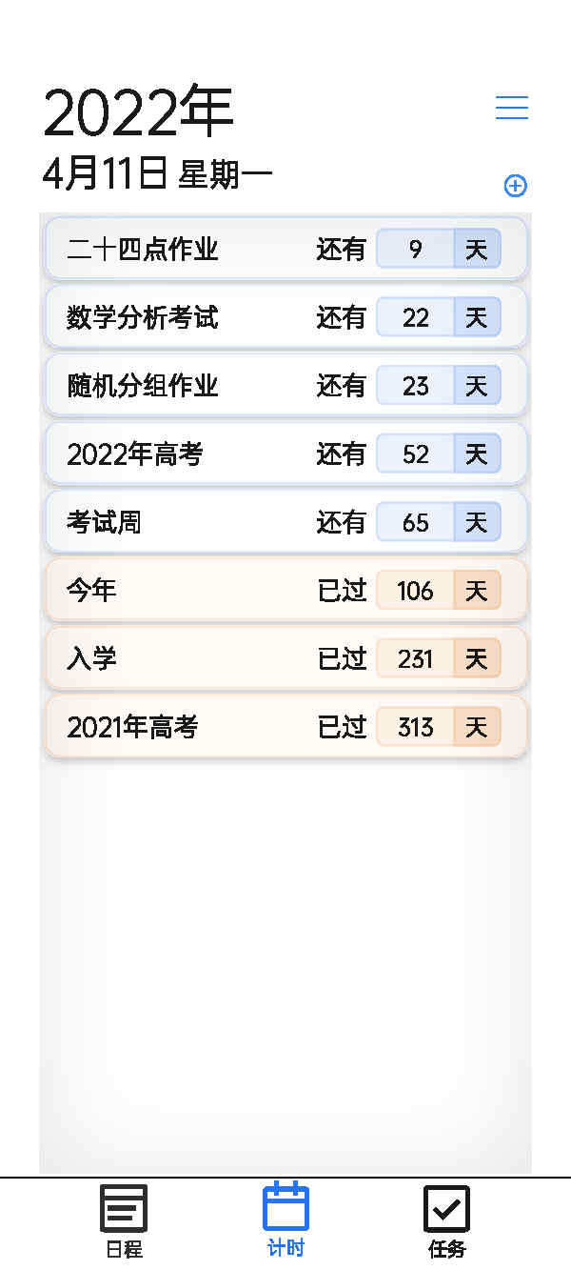

添加计划：点击添加计划按钮，跳转添加计划页面

5.4 任务清单

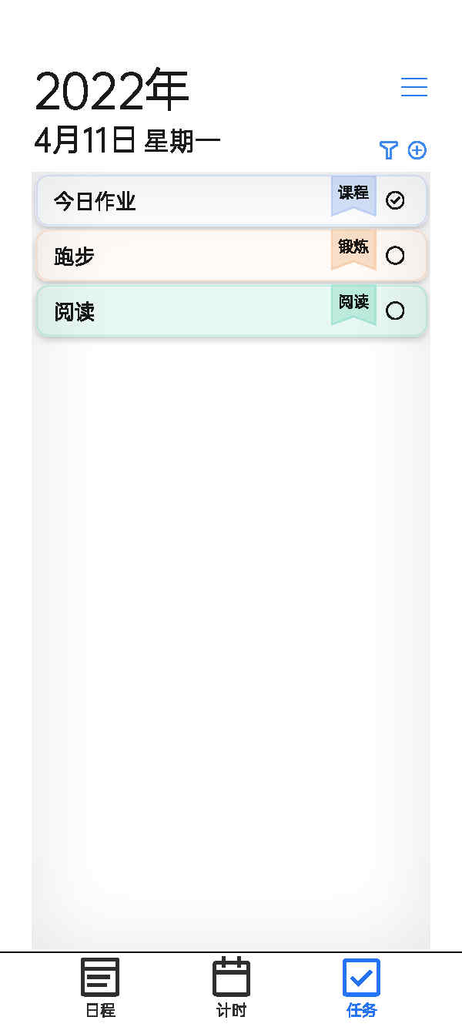

添加任务：点击添加任务按钮，跳转添加任务页面

完成任务：点击复选框，显示任务已完成

5.5 菜单栏

导入备忘录：将数据导入至日程

保存模板：将日程保存为模板

分享日程：将日程分享至其他APP

借阅提醒：显示书籍归还期限

设置：跳转至设置页面

帮助：显示帮助信息

关于：显示应用信息

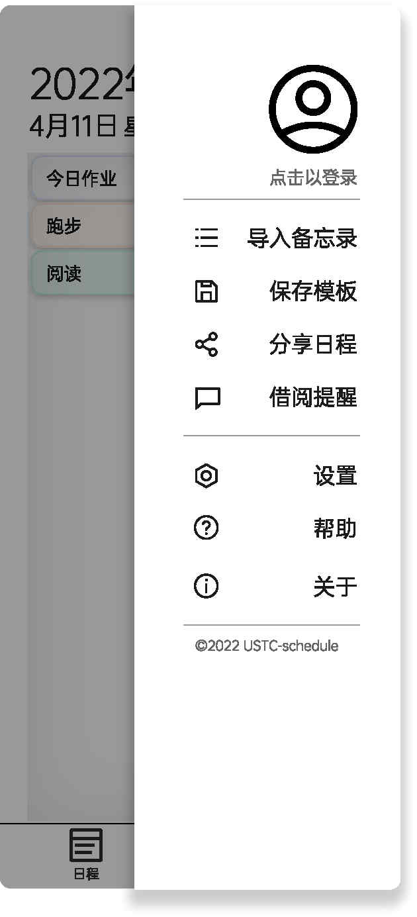

5.7 设置

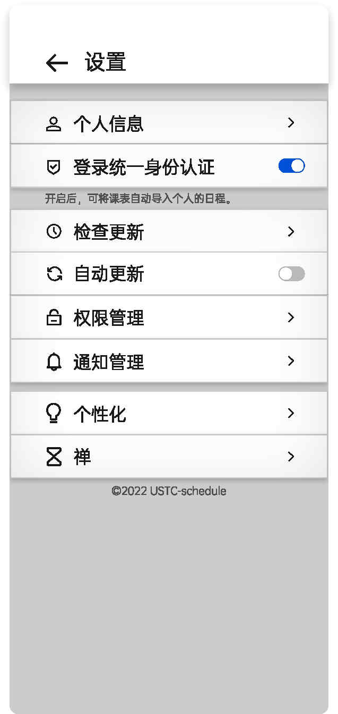

个人信息：用于登录统一身份认证

是否登录统一身份认证：开关，选择是否自动登录统一身份认证

检查更新：检测新版本并提示更新

自动更新：开关，选择是否自动更新

权限管理：管理应用权限

通知管理：管理应用消息

个性化：设置应用风格

禅：跳转至禅时钟页面

**6. 总结**

蜗壳时光APP作为一款日程管理应用，页面简洁，便捷易用，支持从课表导入课程信息、由模板快速创建日程、修改日程等多种功能，同时能够实现高度定制化的多种显示模式。

未来也可以考虑实现一些用户与组件之间的交互，使得用户体验得到较大程度的提高。